

**Шығыс Қазақстан облысы әкімдігінің кейбір қаулыларына өзгерістер енгізу туралы**

***Күшін жойған***

Шығыс Қазақстан облысы әкімдігінің 2017 жылғы 11 желтоқсандағы № 332 қаулысы. Шығыс Қазақстан облысының Әділет департаментінде 2017 жылғы 27 желтоқсанда № 5356 болып тіркелді. Күші жойылды - Шығыс Қазақстан облысы әкімдігінің 2020 жылғы 2 маусымдағы № 180 қаулысымен

      Ескерту. Күші жойылды - Шығыс Қазақстан облысы әкімдігінің 02.06.2020 № 180 қаулысымен (алғашқы ресми жарияланған күнінен кейін он күнтізбелік күн өткен соң қолданысқа енгізіледі).  
      РҚАО-ның ескертпесі.  
      Құжаттың мәтінінде түпнұсқаның пунктуациясы мен орфографиясы сақталған.

            "Қазақстан Республикасындағы жергілікті мемлекеттік басқару және өзін-өзі басқару туралы" Қазақстан Республикасының 2001 жылғы 23 қаңтардағы Заңының 27-бабының 2-тармағына, "Мемлекеттік көрсетілетін қызметтер туралы" Қазақстан Республикасының 2013 жылғы 15 сәуірдегі Заңының 16-бабының 3-тармағына, "Діни қызмет саласындағы мемлекеттік көрсетілетін қызметтер стандарттарын бекіту туралы" Қазақстан Республикасы Мәдениет және спорт министрінің 2015 жылғы 23 сәуірдегі № 147 бұйрығына өзгерістер енгізу туралы" Қазақстан Республикасы Дін істері және азаматтық қоғам министрінің 2017 жылғы 26 шілдедегі № 113 бұйрығына (Нормативтік құқықтық актілерді мемлекеттік тіркеу тізілімінде тіркелген нөмірі 15650) сәйкес Шығыс Қазақстан облысының әкімдігі ҚАУЛЫ ЕТЕДІ:

      1. Шығыс Қазақстан облысы әкімдігінің кейбір қаулыларына мынадай өзгерістер енгізілсін:

      1) "Діни қызмет саласындағы мемлекеттік көрсетілетін қызметтер регламенттерін бекіту туралы" Шығыс Қазақстан облысы әкімдігінің 2015 жылғы 29 шілдедегі № 187 қаулысына (Нормативтік құқықтық актілерді мемлекеттік тіркеу тізілімінде тіркелген нөмірі 4133, 2015 жылғы 1 қазандағы № 133 (17202) "Дидар", 2015 жылғы 5 қазандағы № 117 (19716) "Рудный Алтай" газеттерінде, 2015 жылғы 7 қазандағы "Әділет" ақпараттық-құқықтық жүйесінде жарияланған):

      көрсетілген қаулымен бекітілген "Миссионерлік қызметті жүзеге асыратын тұлғаларды тіркеуді және қайта тіркеуді жүргізу" мемлекеттік көрсетілетін қызмет регламенті осы қаулыға 1 қосымшаға сәйкес жаңа редакцияда жазылсын;

      көрсетілген қаулымен бекітілген "Діни әдебиетті және діни мазмұндағы өзге де ақпараттық материалдарды, діни мақсаттағы заттарды тарату үшін арнайы тұрақты үй-жайлардың орналастырылуын бекіту туралы шешім беру" мемлекеттік көрсетілетін қызмет регламенті осы қаулыға 2 қосымшаға сәйкес жаңа редакцияда жазылсын;

      көрсетілген қаулымен бекітілген "Діни іс-шараларды өткізуге арналған үй-жайларды ғибадат үйлерінен (ғимараттарынан) тыс жерлерде орналастыруға келісу туралы шешім беру" мемлекеттік көрсетілетін қызмет регламенті осы қаулыға 3 қосымшаға сәйкес жаңа редакцияда жазылсын;

      2) "Діни қызмет саласындағы мемлекеттік көрсетілетін қызметтер регламенттерін бекіту туралы" Шығыс Қазақстан облысы әкімдігінің 2015 жылғы 4 тамыздағы № 195 қаулысына (Нормативтік құқықтық актілерді мемлекеттік тіркеу тізілімінде тіркелген нөмірі 4138, 2015 жылғы 26 қыркүйектегі №110 (17199) "Дидар", 2015 жылғы 25 қыркүйектегі № 113 (19712) "Рудный Алтай" газеттерінде, 2015 жылғы 12 қазандағы "Әділет" ақпараттық-құқықтық жүйесінде жарияланған):

      көрсетілген қаулымен бекітілген "Ғибадат үйлерін (ғимараттарын) салу және олардың орналасатын жерін айқындау туралы шешім беру" мемлекеттік көрсетілетін қызмет регламенті осы қаулыға 4 қосымшаға сәйкес жаңа редакцияда жазылсын;

      көрсетілген қаулымен бекітілген "Үйлерді (ғимараттарды) ғибадат үйлері (ғимараттары) етіп қайта бейіндеу (функционалдық мақсатын өзгерту) туралы шешім беру" мемлекеттік көрсетілетін қызмет регламенті осы қаулыға 5 қосымшаға сәйкес жаңа редакцияда жазылсын.

      2. Облыс әкімінің аппараты, облыс дін істері басқармасы Қазақстан Республикасының заңнамасымен бекітілген тәртіпте:

      1) осы қаулының аумақтық әділет органында мемлекеттік тіркелуін;

      2) осы әкімдік қаулысы мемлекеттік тіркелген күннен бастап, күнтізбелік он күн ішінде оның қазақ және орыс тілдеріндегі қағаз және электрондық түрдегі көшірмесінің Қазақстан Республикасы нормативтік құқықтық актілерінің эталондық бақылау банкіне ресми жариялауға және енгізу үшін "Республикалық құқықтық ақпарат орталығы" шаруашылық жүргізу құқығындағы республикалық мемлекеттік кәсіпорнына жіберілуін;

      3) осы қаулы мемлекеттік тіркелгеннен кейін күнтізбелік он күн ішінде оның көшірмесінің Шығыс Қазақстан облысы аумағында таралатын мерзімді баспа басылымдарында ресми жариялауға жіберілуін;

      4) осы қаулының ресми жарияланғаннан кейін Шығыс Қазақстан облысы әкімінің интернет-ресурсында орналастырылуын қамтамасыз етсін.

      3. Осы қаулының орындалуын бақылау облыс әкімінің әлеуметтік сала мәселелері бойынша орынбасарына жүктелсін.

      4. Осы қаулы алғашқы ресми жарияланған күнінен кейін күнтізбелік он күн өткен соң қолданысқа енгізіледі.

|  |  |
| --- | --- |
| *Шығыс Қазақстан облысының әкімі* | *Д. Ахметов* |

|  |  |
| --- | --- |
|  | Шығыс Қазақстан облысы әкімдігінің 2017 жылғы "11" желтоқсан № 332 қаулысына 1 қосымша |
|  | Шығыс Қазақстан облысы әкімдігінің 2015 жылғы 29 шілдедегі № 187 қаулысымен бекітілген |

**"Миссионерлік қызметті жүзеге асыратын тұлғаларды тіркеуді және қайта тіркеуді жүргізу" мемлекеттік көрсетілетін қызмет регламенті**

**1. Жалпы ережелер**

      1. "Миссионерлік қызметті жүзеге асыратын тұлғаларды тіркеуді және қайта тіркеуді жүргізу" мемлекеттік көрсетілетін қызметті беруші (бұдан әрі – мемлекеттік көрсетілетін қызмет) облыстың жергiлiктi атқарушы органы (бұдан әрі – көрсетілетін қызметті беруші) болып табылады.

      Өтініштерді қабылдауды және мемлекеттік көрсетілетін қызмет нәтижелерін беруді көрсетілетін қызметті берушінің кеңсесі жүзеге асырады.

      2. Мемлекеттік қызмет көрсету нысаны – қағаз түрінде.

      3. Мемлекеттік қызметті көрсету нәтижесі – "Миссионерлік қызметті жүзеге асыратын тұлғаларды тіркеуді және қайта тіркеуді жүргізу" Қазақстан Республикасы Мәдениет және спорт министрінің 2015 жылғы 23 сәуірдегі № 147 бұйрығымен бекітілген (Нормативтік құқықтық актілерді мемлекеттік тіркеу тізілімінде 11183 нөмірімен тіркелген) мемлекеттік көрсетілетін қызмет стандартының (бұдан әрі – Стандарт) 1-қосымшасына сәйкес нысан бойынша миссионерді тіркеу (қайта тіркеу) туралы куәлік немесе Стандарттың 10-тармағында көзделген жағдайларда және негіздер бойынша мемлекеттік қызметті көрсетуден бас тартуы туралы дәлелденген жауап.

      Мемлекеттік қызметті көрсету нәтижесін ұсыну нысаны – қағаз түрінде.

      2. Мемлекеттiк қызмет көрсету процесiнде көрсетiлетiн қызметтi берушiнiң құрылымдық бөлiмшелерiнiң (қызметкерлерiнiң) іс-әрекеті тәртiбiн сипаттау

      4. Стандарттың 9-тармағына сәйкес мемлекеттiк қызмет көрсету бойынша рәсiмдi (iс-әрекетті) бастауға көрсетiлетiн қызметті алушының (не сенімхат бойынша оның өкілінің) өтініші және құжаттарының болуы негiздеме болып табылады.

      5. Мемлекеттiк қызмет көрсету процесiнiң құрамына кiретiн әрбір рәсiмнің (iс-қимылдың) мазмұны, оның орындалу ұзақтығы:

      1) көрсетілетін қызметті беруші кеңсесі қызметкерінің көрсетілетін қызметті алушының құжаттар топтамасын қабылдауы, көрсетілетін қызметті алушының өтінішін кіріс құжаттарының журналында тіркеуі және құжаттарды қабылдап алған тұлғаның тегі, аты, әкесінің аты (болған жағдайда), құжаттардың қабылданған күні мен уақыты көрсетіліп, мөртабан қойылған өтініштің көшірмесін көрсетілетін қызметті алушыға беруі, көрсетілетін қызметті берушінің басшысына қарастыруға беруі. Орындалу ұзақтығы –30 (отыз) минут;

      2) көрсетілетін қызметті алушының құжаттарын көрсетілетін қызметті беруші басшысының қарауы, орындау үшін көрсетілетін қызметті берушінің қызметкерін анықтауы және бұрыштама қоюы. Орындалу ұзақтығы –1 (бір) сағат ішінде;

      3) көрсетілетін қызметті беруші қызметкерінің көрсетілетін қызметті алушының құжаттарын зерделеп тексеруі және материалдарды 1 (бір) күнтізбелік күн ішінде Қазақстан Республикасы Дін істері және азаматтық қоғам министрлігінің Дін істері комитетіне (әрі қарай– уәкілетті орган) дінтану сараптамасына жолдауы;

      4) сараптама объектісі келіп түскен күннен бастап 27 (жиырма жеті) күнтізбелік күннен аспайтын мерзімде уәкілетті орган дінтану сараптамасын өткізуді қамтамасыз етуі;

      5) Стандарттың 10-тармағында көзделген жағдайлар мен негіздер бойынша көрсетілетін қызметті беруші қызметкерінің тіркеу куәлікті немесе мемлекеттік қызмет көрсетуден бас тарту туралы дәлелді жауапты ресімдеуі. Орындалу ұзақтығы – 1 (бір) күнтізбелік күн ішінде;

      6) көрсетілетін қызметті беруші кеңсе қызметкері мемлекеттік қызмет көрсетуді алушыға тіркеу туралы куәлік немесе мемлекеттік қызмет көрсетуден бас тарту туралы дәлелді жауапты беруі. Орындалу ұзақтығы –1 (бір) күнтізбелік күн ішінде.

      Мемлекеттік қызметті көрсету мерзімі құжаттар топтамасы тапсырылған сәттен бастап –30 (отыз) күнтізбелік күн.

      6. Осы Регламенттің 5-тармағында көрсетілген 1-ші іс-қимыл бойынша мемлекеттiк қызмет көрсету бойынша рәсiмінің (iс-қимылының) нәтижесi көрсетілетін қызметті алушының тіркелген құжаттары, көрсетілетін қызмет берушінің басшысына құжаттарды беруі болып табылады. 1-ші іс-қимылдың нәтижесі осы Регламенттің 5-тармағында көрсетілген 2-ші іс-қимылды орындауды бастау үшiн негiз болады. Осы Регламенттің 5-тармағында көрсетілген 2-ші іс-қимылдың нәтижесі көрсетілетін қызметті берушінің басшысының бұрыштамасы болып табылады. 2-ші іс-қимылдың нәтижесі осы Регламенттің 5-тармағында көрсетілген 3-ші іс-қимылды орындауды бастау үшiн негiз болады. Осы Регламенттің 5-тармағында көрсетілген 3-ші іс-қимылдың нәтижесі көрсетілетін қызметті берушінің қызметкерінің материалдарды дінтану сараптамасына уәкілетті органға жолдауы болып табылады. 3-ші іс-қимылдың нәтижесі осы Регламенттің 5-тармағында көрсетілген 4-ші іс-қимылды орындауды бастау үшiн негiз болады. Осы Регламенттің 5-тармағында көрсетілген 4-ші іс-қимылдың нәтижесі дінтану сараптамасының қорытындысы (оң немесе теріс) болып табылады, ол осы Регламенттің 5-тармағында көрсетілген 5-ші іс-қимылды орындауды бастау үшін негіз болады. Осы Регламенттің 5-тармағында көрсетілген 5-ші іс-қимылдың нәтижесі тіркеу туралы куәлікті ресімдеу немесе мемлекеттік қызметтер көрсетуден бас тарту туралы дәлелді жауабы болып табылады. Осы Регламенттің 5-тармағында көрсетілген 5-ші іс-қимылды орындау нәтижесі осы Регламенттің 5-тармағында көрсетілген 6-шы іс-қимылды орындауды бастау үшiн негiз болады. Осы Регламенттің 5-тармағында көрсетілген 6-шы іс-қимылдың нәтижесі көрсетілетін қызметті беруші кеңсесі қызметкерінің көрсетілетін қызметті алушыға куәлікті тіркеу немесе мемлекеттік қызмет көрсетуден бас тарту туралы дәлелді жауапты беру болып табылады.

      3. Мемлекеттiк қызмет көрсету процесiнде көрсетiлетiн қызмет берушiнiң құрылымдық бөлiмшелерiнiң (қызметкерлерiнiң) өзара iс-қимыл тәртiбiн сипаттау

      7. Мемлекеттiк қызмет көрсету процесiне қатысатын құрылымдық бөлiмшелердiң (қызметкерлердiң) тiзбесi:

      1) көрсетілетін қызметті берушінің басшысы;

      2) көрсетілетін қызметті берушінің қызметкері;

      3) көрсетілетін қызметті берушінің кеңсе қызметкері;

      4) уәкілетті орган.

      8. Мемлекеттiк қызмет көрсету үшiн қажеттi рәсiмдердiң (iс-қимылдардың) сипаттамасы:

      1) көрсетілетін қызметті беруші кеңсесі қызметкерінің көрсетілетін қызметті алушының құжаттар топтамасын қабылдауы, көрсетілетін қызметті алушының өтінішін кіріс құжаттарының журналында тіркеуі және құжаттарды қабылдап алған тұлғаның тегі, аты, әкесінің аты (болған жағдайда), құжаттардың қабылданған күні мен уақыты көрсетіліп мөртабан қойылған

      өтініштің көшірмесін көрсетілетін қызметті алушыға беруі, көрсетілетін қызметті берушінің басшысына қарастыруға беруі. Орындалу ұзақтығы –30 (отыз) минут;

      2) көрсетілетін қызметті алушының құжаттарын көрсетілетін қызметті берушінің басшысының қарауы, орындау үшін көрсетілетін қызметті берушінің қызметкерін анықтауы және бұрыштама қоюы. Орындалу ұзақтығы – 1 (бір) сағат ішінде;

      3) көрсетілетін қызметті беруші қызметкерінің көрсетілетін қызметті алушының құжаттарын зерделеп тексеруі және материалдарды 1 (бір) күнтізбелік күн ішінде уәкілетті органға дінтану сараптамасына жолдауы;

      4) сараптама объектісі келіп түскен күннен бастап 27 (жиырма жеті) күнтізбелік күннен аспайтын мерзімде уәкілетті орган дінтану сараптамасын өткізуді қамтамасыз етуі;

      5) Стандарттың 10-тармағында көзделген жағдайлар мен негіздер бойынша көрсетілетін қызметті беруші кеңсе қызметкерінің тіркеу туралы куәлікті немесе мемлекеттік қызмет көрсетуден бас тарту туралы дәлелді жауапты ресімдеуі. Орындалу ұзақтығы – 1 (бір) күнтізбелік күн ішінде;

      6) көрсетілетін қызметті беруші кеңсе қызметкерінің тіркеу туралы куәлікті немесе мемлекеттік қызмет көрсетуден бас тарту туралы дәлелді жауапты беруі. Орындалу ұзақтығы – 1 (бір) күнтізбелік күн ішінде.

      Рәсiмдердiң (iс-қимылдардың) реттiлiгiн, мемлекеттік қызмет көрсету барысында көрсетілетін қызмет берушінің құрылымдық бөлімшелерінің (қызметкерлерінің) өзара іс-қимылын сипаттау, сондай-ақ өзге де көрсетілетін қызмет берушілермен өзара іс-қимыл тәртібі осы Регламентке қосымшаға сәйкес мемлекеттік қызмет көрсетудің бизнес-процесстер анықтамалығында көрсетіледі. Мемлекеттік қызмет көрсетудің бизнес-процесстер анықтамалығы "электрондық үкіметтің" веб-порталында, көрсетілетін қызмет берушінің интернет-ресурсында орналастырылады.

|  |  |
| --- | --- |
|  | "Миссионерлік қызметті жүзеге асыратын тұлғаларды тіркеуді және қайта тіркеуді жүргізу" мемлекеттік көрсетілетін қызмет регламентіне қосымша |

**Көрсетілетін қызметті беруші арқылы "Миссионерлік қызметті жүзеге асыратын тұлғаларды тіркеуді және қайта тіркеуді жүргізу" мемлекеттік қызмет көрсетудің бизнес-процесстерініңанықтамалығы**

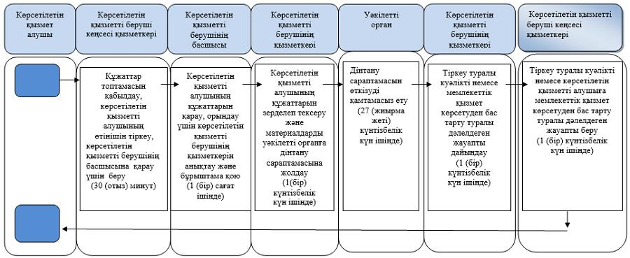

**Шартты белгілер:**

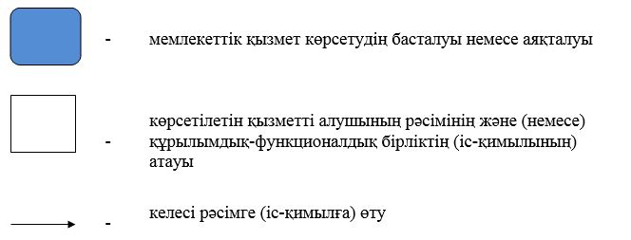

|  |  |
| --- | --- |
|  |  |
|  | Шығыс Қазақстан облысы әкімдігінің 2017 жылғы "11" желтоқсан № 332 қаулысына 2 қосымшасы |
|  | Шығыс Қазақстан облысы әкімдігінің 2015 жылғы 29 шілдедегі № 187 қаулысымен бекітілген |

**"Діни әдебиетті және діни мазмұндағы өзге де ақпараттық материалдарды, діни мақсаттағы заттарды тарату үшін арнайы тұрақты үй-жайлардың орналастырылуын бекіту туралы шешім беру" мемлекеттік көрсетілетін қызмет регламенті**

**1. Жалпы ережелер**

      1. "Діни әдебиетті және діни мазмұндағы өзге де ақпараттық материалдарды, діни мақсаттағы заттарды тарату үшін арнайы тұрақты үй-жайлардың орналастырылуын бекіту туралы шешім беру" мемлекеттік көрсетілетін қызметті (бұдан әрі – мемлекеттік көрсетілетін қызмет) облыстың жергiлiктi атқарушы органы (бұдан әрі – көрсетілетін қызметті беруші) көрсетеді.

      Құжаттарды қабылдау және мемлекеттік көрсетілетін қызмет нәтижесін беру:

      1) көрсетілетін қызметті берушінің кеңсесі;

      2) "Азаматтарға арналған үкімет" мемлекеттік корпорациясы" коммерциялық емес акционерлік қоғамы (бұдан әрі – Мемлекеттік корпорация) арқылы жүзеге асырылады.

      2. Мемлекеттік қызмет көрсету нысаны – қағаз түрінде.

      3. Мемлекеттiк көрсетiлетiн қызметтiң нәтижесi – діни әдебиетті және діни мазмұндағы өзге де ақпараттық материалдарды, діни мақсаттағы заттарды тарату үшін арнайы тұрақты үй-жайлардың орналастырылуын бекіту туралы шешім.

      Мемлекеттік көрсетілетін қызметтің нәтижесін ұсыну нысаны – қағаз түрінде.

      2. Мемлекеттiк қызмет көрсету процесiнде көрсетiлетiн қызметтi берушiнiң құрылымдық бөлiмшелерiнiң (қызметкерлерiнiң) iс-қимыл тәртiбiн сипаттау

      4. Мемлекеттiк қызмет көрсету бойынша рәсiмдi (iс-қимылды) бастауға көрсетiлетiн қызмет алушының (не сенімхат бойынша оның өкілінің) өтінішінің және Қазақстан Республикасы Мәдениет және спорт министрінің 2015 жылғы 23 сәуірдегі № 147 бұйрығымен (Нормативтік құқықтық актілерді мемлекеттік тіркеу тізілімінде 11183 нөмірімен тіркелген) бекітілген "Діни әдебиетті және діни мазмұндағы өзге де ақпараттық материалдарды, діни мақсаттағы заттарды тарату үшін арнайы тұрақты үй-жайлардың орналастырылуын бекіту туралы шешім беру" мемлекеттік көрсетілетін қызмет стандартының (бұдан әрі – Стандарт) 9-тармағына сәйкес құжаттарының болуы негiздеме болып табылады.

      5. Мемлекеттiк қызмет көрсету процесiнiң құрамына кiретiн әрбір рәсiмнің (iс-қимылдың) мазмұны, оның орындалу ұзақтығы:

      1) көрсетілетін қызметті беруші кеңсесі қызметкерінің көрсетілетін қызметті алушының құжаттар топтамасын қабылдауы, көрсетілетін қызметті алушының өтінішін кіріс құжаттарының журналында тіркеуі және құжаттарды қабылдап алған тұлғаның тегі, аты, әкесінің аты (болған жағдайда), құжаттардың қабылданған күні мен уақыты көрсетіліп мөртабан қойылған өтініштің көшірмесін көрсетілетін қызметті алушыға беруі, көрсетілетін қызметті берушінің басшысына қарастыруға беруі. Орындалу ұзақтығы –30 (отыз) минут;

      2) көрсетілетін қызметті алушының құжаттарын көрсетілетін қызметті берушінің басшысының қарауы, орындау үшін көрсетілетін қызметті берушінің қызметкерін анықтауы және бұрыштама қоюы. Орындалу ұзақтығы – 1 (бір) күнтізбелік күн ішінде;

      3) көрсетілетін қызметті беруші қызметкерінің көрсетілетін қызмет алушының құжаттарын зерделеп тексеруі, жергілікті атқарушы органның шешім жобасын дайындауы. Орындалу ұзақтығы – 5 (бес) күнтізбелік күн ішінде;

      4) жергілікті атқарушы органның шешімді қабылдауы. Орындалу ұзақтығы –24 (жиырма төрт) күнтізбелік күн ішінде;

      5) көрсетілетін қызметті беруші кеңсесі қызметкерінің шешімді көрсетілетін қызметті алушыға беруі. Орындалу ұзақтығы – 30 (отыз) минут.

      Мемлекеттік қызметті көрсету мерзімі құжаттар топтамасы тапсырылған сәттен бастап –30 (отыз) күнтізбелік күн.

      6. Осы Регламенттің 5-тармағында көрсетілген 1-ші іс-қимыл бойынша мемлекеттiк қызмет көрсету рәсiмінің (iс-қимылының) нәтижесi көрсетілетін қызметті алушының тіркелген құжаттары, көрсетілетін қызмет берушінің басшысына құжаттарды қарауға беруі болып табылады, ол 2-ші іс-қимылды орындауды бастау үшiн негiз болады. Осы Регламенттің 5-тармағында көрсетілген 2-ші іс-қимылдың нәтижесі көрсетілетін қызметті беруші басшысының бұрыштамасы болып табылады, ол 3-ші іс-қимылды орындауды бастау үшiн негiз болады. Осы Регламенттің 5-тармағында көрсетілген 3-ші іс-қимылдың нәтижесі шешім жобасы болып табылады, ол 4-ші іс-қимылды орындауды бастау үшiн негiз болады. Осы Регламенттің 5-тармағында көрсетілген 4-ші іс-қимылдың нәтижесі шешім болып табылады, ол 5-ші іс-қимылды орындауды бастау үшiн негiз болады. Осы Регламенттің 5-тармағында көрсетілген 5-ші іс-қимылдың нәтижесі көрсетілетін қызметті беруші кеңсесі қызметкерінің шешімді көрсетілетін қызмет алушыға беруі болып табылады.

      3. Мемлекеттiк қызмет көрсету процесiнде көрсетiлетiн қызмет берушiнiң құрылымдық бөлiмшелерiнiң (қызметкерлерiнiң) өзара iс-қимыл тәртiбiн сипаттау

      7. Мемлекеттiк қызмет көрсету процесiне қатысатын құрылымдық бөлiмшелердiң (қызметкерлердiң) тiзбесi:

      1) көрсетілетін қызметті беруші басшысы;

      2) көрсетілетін қызметті берушінің қызметкері;

      3) көрсетілетін қызметті беруші кеңсесінің қызметкері;

      4) жергілікті атқарушы органы.

      8. Мемлекеттiк қызмет көрсету үшiн қажеттi рәсiмдердiң (iс-қимылдардың) сипаттамасы:

      1) көрсетілетін қызметті беруші кеңсесі қызметкерінің көрсетілетін қызметті алушының құжаттар топтамасын қабылдауы, көрсетілетін қызметті алушының өтінішін кіріс құжаттарының журналында тіркеуі және құжаттарды қабылдап алған тұлғаның тегі, аты, әкесінің аты (болған жағдайда), құжаттардың қабылданған күні мен уақыты көрсетіліп мөртабан қойылған өтініштің көшірмесін көрсетілетін қызметті алушыға беруі, көрсетілетін қызметті берушінің басшысына қарастыруға беруі. Орындалу ұзақтығы – 30 (отыз) минут;

      2) көрсетілетін қызметті алушының құжаттарын көрсетілетін қызметті берушінің басшысының қарауы, орындау үшін көрсетілетін қызметті берушінің қызметкерін анықтауы және бұрыштама қоюы. Орындалу ұзақтығы –1 (бір) күнтізбелік күн ішінде;

      3) көрсетілетін қызметті беруші қызметкерінің көрсетілетін қызмет алушының құжаттарын зерделеп тексеруі, жергілікті атқарушы органның шешім жобасын дайындауы. Орындалу ұзақтығы – 5 (бес) күнтізбелік күн ішінде;

      4) жергілікті атқарушы органның шешім қабылдауы. Орындалу ұзақтығы – 24 (жиырма төрт) күнтізбелік күн ішінде;

      5) көрсетілетін қызметті беруші кеңсесі қызметкерінің шешімді көрсетілетін қызмет алушыға беруі. Орындалу ұзақтығы – 30 минут.

      4. Мемлекеттік корпорациямен және (немесе) басқа көрсетілетін қызметті берушілермен өзара iс-қимыл тәртiбiн, сондай-ақ электрондық мемлекеттік қызмет көрсету процесінде ақпараттық жүйені пайдалану тәртібін сипаттау

      9. Көрсетілетін қызметті алушылар мемлекеттік қызметті алу үшін Мемлекеттік корпорацияға жүгінеді және Стандарттың 9-тармағына сәйкес құжаттарды ұсынады.

      Көрсетілетін қызметті алушының сұратуын өңдеу ұзақтығы – 20 (жиырма) минут.

      Мемлекеттік корпорацияға жүгінген көрсетілетін қызметті алушы қағаз жеткізгіштегі өтініш бланкісін толтырады.

      Мемлекеттік корпорацияның қызметкері қағаз жеткізгіштегі өтінішті қабылдайды және қабылдаған өтінішті Мемлекеттік корпорацияның ықпалдастырылған ақпараттық жүйесінде (бұдан әрі – ЫАЖ) тіркейді және көрсетілетін қызметті алушыға тиісті құжаттардың қабылданғаны туралы, сондай-ақ дайын құжаттардың берілу күні көрсетілген қолхат береді.

      Көрсетілетін қызметті алушы Стандарттың 9-тармағында көзделген тізбеге сәйкес құжаттар топтамасын толық ұсынбаған жағдайда Мемлекеттік корпорацияның операциялық залының қызметкері (оператор) Стандарттың 2-қосымшасына сәйкес нысан бойынша құжаттарды қабылдаудан бас тарту туралы қолхат береді.

      Жинақтау секторына келіп түскен өтініш (құжаттар топтамасымен бірге) қолхаттағы штрих-кодты сканерлеу жолымен Мемлекеттік корпорацияның ЫАЖ жүйесінде тіркеледі.

      Көрсетілетін қызметті берушіге берілетін құжаттар тізілімі Мемлекеттік корпорацияның ЫАЖ-да автоматты түрде тіркеледі. Қызметкер (маман) көрсетілетін қызметті берушіге берілетін құжаттардың басып шығарылған тізілімін екі данада беруді жүзеге асырады.

      Тізілімнің екі данасымен бірге қалыптастырылған өтініштер (құжаттар топтамасымен бірге) арнайы жәшіктерге салынып, қапталады, мөр басылады және Мемлекеттік корпорацияның басшысы бекіткен кестеде белгіленген уақытта курьерлік немесе осыған уәкілеттік берілген өзге де байланыс арқылы көрсетілетін қызметті берушіге жолданады. Тізілімнің екінші данасы көрсетілетін қызметті берушінің алғандығы туралы белгімен Мемлекеттік корпорацияға қайтарылады.

      Беруге дайын құжаттар тізілімінің екі данасымен бірге көрсетілетін қызметті берушіден Мемлекеттік корпорацияның басшысы бекіткен кестеде белгіленген уақытта курьерлік немесе осыған уәкілеттік берілген өзге де байланыс арқылы жеткізіледі.

      Дайын (ресімделген) және бас тартылған құжаттарды қабылдау кезінде жинақтау секторының қызметкері (маманы) көрсетілетін қызметті беруші ұсынған құжаттардың сәйкестігін тексереді. Тізілімнің екінші данасы, тізілімде көрсетілген барлық құжаттар болған жағдайда ғана алғандығы туралы белгімен көрсетілетін қызметті берушіге қайтарылады. Басқа жағдайда бас тарту себебі көрсетіле отырып, құжаттарды қабылдаудан бас тартылады.

      10. Мемлекеттік корпорация арқылы сұрату нәтижесін алу процесі:

      көрсетілетін қызметті алушы мемлекеттік көрсетілетін қызмет нәтижесін алуға мемлекеттік қызмет көрсету мерзімі өткеннен кейін жүгінеді. Мемлекеттік қызмет көрсету мерзімі – 30 (отыз) күнтiзбелiк күні. Қабылдау күні мемлекеттік қызмет көрсету мерзіміне кірмейді.

      Мемлекеттік корпорацияда көрсетілетін қызметті алушыға мемлекеттік көрсетілетін қызметтің дайын нәтижесін беру жеке басты куәландыратын құжатты (не оның сенімхат бойынша өкілінің) көрсеткен жағдайда тиісті құжаттарды қабылдау туралы қолхат негізінде жүзеге асырады.

      Рәсiмдердiң (iс-қимылдардың) реттiлiгiн, мемлекеттік қызмет көрсету барысында көрсетілетін қызмет берушінің құрылымдық бөлімшелерінің (қызметкерлерінің) өзара іс-қимылын сипаттау, сондай-ақ өзге де көрсетілетін қызмет берушілермен өзара іс-қимыл тәртібі осы Регламентке қосымшаға сәйкес мемлекеттік қызмет көрсетудің бизнес-процесстер анықтамалығында көрсетіледі. Мемлекеттік қызмет көрсетудің бизнес-процесстер анықтамалығы "электрондық үкіметтің" веб-порталында, көрсетілетін қызмет берушінің интернет-ресурсында орналастырылады.

|  |  |
| --- | --- |
|  | "Діни әдебиетті және діни мазмұндағы өзге де ақпараттық материалдарды, діни мақсаттағы заттарды тарату үшін арнайы тұрақты үй-жайлардың орналастырылуын бекіту туралы шешім беру" мемлекеттік көрсетілетін қызмет регламентіне қосымша |

**Көрсетілетін қызметті беруші арқылы "Діни әдебиетті және діни мазмұндағы өзге де ақпараттық материалдарды, діни мақсаттағы заттарды тарату үшін арнайы тұрақты үй-жайлардың орналастырылуын бекіту туралы шешім беру" мемлекеттік қызмет көрсетудің бизнес-процестерінің анықтамалығы**

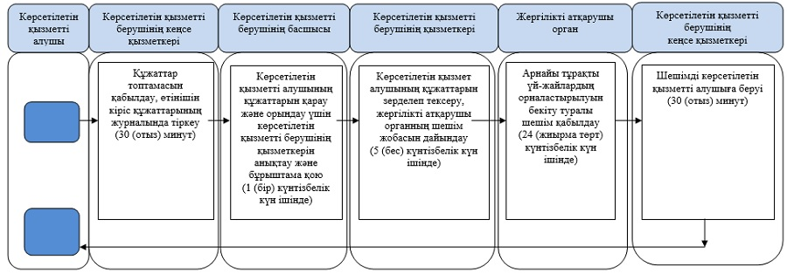

**Мемлекеттік корпорация арқылы**

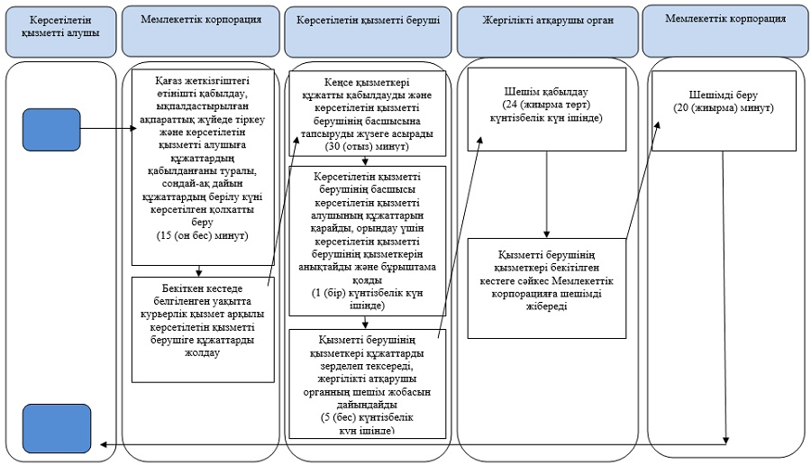

**Шартты белгілер:**



|  |  |
| --- | --- |
|  | Шығыс Қазақстан облысы әкімдігінің 2017 жылғы "11" желтоқсан № 332 қаулысына 3 қосымшасы |
|  | Шығыс Қазақстан облысы әкімдігінің 2015 жылғы 29 шілдедегі № 187 қаулысымен бекітілген |

**"Діни іс-шараларды өткізуге арналған үй-жайларды ғибадат үйлерінен (ғимараттарынан) тыс жерлерде орналастыруға келісу туралы шешім беру" мемлекеттік көрсетілетін қызмет регламенті**

**1. Жалпы ережелер**

      1. "Діни іс-шараларды өткізуге арналған үй-жайларды ғибадат үйлерінен (ғимараттарынан) тыс жерлерде орналастыруға келісу туралы шешім беру" мемлекеттік көрсетілетін қызметті (бұдан әрі – мемлекеттік көрсетілетін қызмет) облыстың жергiлiктi атқарушы органы (бұдан әрі – көрсетілетін қызметті беруші) көрсетеді.

      Өтінішті қабылдау және мемлекеттік көрсетілетін қызмет нәтижесін беру:

      1) көрсетілетін қызметті берушінің кеңсесі;

      2) "Азаматтарға арналған үкімет" мемлекеттік корпорациясы" коммерциялық емес акционерлік қоғамы (бұдан әрі – Мемлекеттік корпорация) арқылы жүзеге асырылады.

      2. Мемлекеттік қызмет көрсету нысаны – қағаз түрінде.

      3. Мемлекеттiк көрсетiлетiн қызметтiң нәтижесi – діни іс-шараларды өткізуге арналған үй-жайларды ғибадат үйлерінен (ғимараттарынан) тыс жерлерде орналастыруға келісу туралы келісу-хат (бұдан әрі – келісу-хат) немесе "Діни қызмет саласындағы мемлекеттік көрсетілетін қызметтер стандарттарын бекіту туралы" Қазақстан Республикасы Мәдениет және спорт министрінің 2015 жылғы 23 сәуірдегі № 147 бұйрығымен бекітілген (Нормативтік құқықтық актілерді мемлекеттік тіркеу тізілімінде 11183 нөмірімен тіркелген) "Діни іс-шараларды өткізуге арналған үй-жайларды ғибадат үйлерінен (ғимараттарынан) тыс жерлерде орналастыруға келісу туралы шешім беру" мемлекеттік көрсетілетін қызмет стандартының 10-тармағында (бұдан әрі – Стандарт) көзделген жағдайда және негіздер бойынша мемлекеттік қызмет көрсетуден бас тарту туралы дәлеленген жауап.

      Мемлекеттік көрсетілетін қызметтің нәтижесін ұсыну нысаны – қағаз түрінде.

      2. Мемлекеттiк қызмет көрсету процесiнде көрсетiлетiн қызметтi берушiнiң құрылымдық бөлiмшелерiнiң (қызметкерлерiнiң) iс-қимыл тәртiбiн сипаттау

      4. Мемлекеттiк қызмет көрсету бойынша рәсiмдi (iс-қимылды) бастауға көрсетiлетiн қызмет алушының (не сенімхат бойынша оның өкілінің) өтінішінің және Стандарттың 9-тармағына сәйкес құжаттарының болуы негiздеме болып табылады.

      5. Мемлекеттiк қызмет көрсету процесiнiң құрамына кiретiн әрбір рәсiмнің (iс-қимылдың) мазмұны, оның орындалу ұзақтығы:

      1) көрсетілетін қызметті беруші кеңсесі қызметкерінің көрсетілетін қызмет алушының құжаттар топтамасын қабылдауы, көрсетілетін қызмет алушының өтінішін кіріс құжаттарының журналында тіркеуі және құжаттарды қабылдап алған тұлғаның тегі, аты, әкесінің аты (болған жағдайда) құжаттардың қабылданған күні мен уақыты көрсетіліп мөртабан қойылған өтініштің көшірмесін көрсетілетін қызметті алушыға беруі және көрсетілетін қызметті берушінің басшысына қарастыруға беруі. Орындалу ұзақтығы – 30 (отыз) минут;

      2) көрсетілетін қызметті алушының құжаттарын көрсетілетін қызметті берушінің басшысының қарауы және орындау үшін көрсетілетін қызметті беруші қызметкерін анықтауы. Орындалу ұзақтығы – 1 (бір) күнтізбелік күн ішінде;

      3) көрсетілетін қызметті беруші қызметкерінің көрсетілетін қызмет алушының құжаттарын зерделеп тексеруі, діни іс-шараларды өткізуге арналған үй-жайларды ғибадат үйлерінен (ғимараттарынан) тыс жерлерде орналастыруға келісу туралы шешім (бұдан әрі – шешім) жобасын әзірлеу. Орындалу ұзақтығы – 3 (үш) күнтізбелік күн ішінде;

      4) жергілікті атқарушы органың шешім қабылдауы. Орындалу ұзақтығы – 20 (жиырма) күнтізбелік күн ішінде;

      5) көрсетілетін қызметті беруші кеңсесі қызметкерінің келісу-хатын немесе мемлекеттік қызмет көрсетуден бас тарту туралы дәлелді жауапты рәсімдеуі. Орындалу ұзақтығы – 1 (бір) күнтізбелік күн ішінде;

      6) көрсетілетін қызметті беруші кеңсесі қызметкерінің келісу-хатын немесе мемлекеттік қызмет көрсетуден бас тарту туралы дәлелді жауапты көрсетілетін қызметті алушыға беруі. Орындалу ұзақтығы – 30 (отыз) минут.

      Мемлекеттік қызметті көрсету мерзімі құжаттар топтамасын көрсетілетін қызмет берушіге немесе Мемлекеттік корпорацияға тапсырған күннен бастап – 25 (жиырма бес) күнтiзбелiк күн.

      Мемлекеттік корпорацияға құжаттар қабылдаған күн мемлекеттік қызмет көрсету мерзіміне кірмейді.

      6. Осы Регламенттің 5-тармағында көрсетілген 1-ші іс-қимыл бойынша мемлекеттiк қызмет көрсету рәсiмінің (iс-қимылының) нәтижесi көрсетілетін қызметті алушының тіркелген құжаттары, көрсетілетін қызметті берушінің басшысының қарауы үшін тапсыру болып табылады, ол 2-ші іс-қимылды орындауды бастау үшiн негiз болады. Осы Регламенттің 5-тармағында көрсетілген 2-ші іс-қимылдың нәтижесі көрсетілетін қызметті беруші басшысының бұрыштамасы болып табылады, ол 3-ші іс-қимылды орындауды бастау үшiн негiз болады. Осы Регламенттің 5-тармағында көрсетілген 3-ші іс-қимылдың нәтижесі шешім жобасы болып табылады, ол 4-ші іс-қимылды орындауды бастау үшiн негiз болады. Осы Регламенттің 5-тармағында көрсетілген 4-ші іс-қимылдың нәтижесі шешім болып табылады, ол 5-ші іс-қимылды орындауды бастау үшiн негiз болады. Осы Регламенттің 5-тармағында көрсетілген 5-ші іс-қимылдың нәтижесі көрсетілетін қызмет алушыға келісу-хатты немесе мемлекеттік қызмет көрсетуден бас тарту туралы дәлелді жауапты ресімдеуі болып табылады, ол 6-шы іс-қимылды орындауды бастау үшiн негiз болады. 6-шы іс-қимылдың нәтижесі көрсетілетін қызметті берушінің кеңсе қызметкерінің көрсетілетін қызметті алушыға келісу-хатты немесе мемлекеттік қызмет көрсетуден бас тарту туралы дәлелді жауапты беруі болып табылады.

      3. Мемлекеттiк қызмет көрсету процесiнде көрсетiлетiн қызмет берушiнiң құрылымдық бөлiмшелерiнiң (қызметкерлерiнiң) өзара iс-қимыл тәртiбiн сипаттау

      7. Мемлекеттiк қызмет көрсету процесiне қатысатын құрылымдық бөлiмшелердiң (қызметкерлердiң) тiзбесi:

      1) көрсетілетін қызметті берушінің басшысы;

      2) көрсетілетін қызметті берушінің қызметкері;

      3) көрсетілетін қызметті берушінің кеңсе қызметкері;

      4) жергілікті атқарушы орган.

      8. Мемлекеттiк қызмет көрсету үшiн қажеттi рәсiмдердiң (iс-қимылдардың) сипаттамасы:

      1) көрсетілетін қызметті беруші кеңсесі қызметкерінің көрсетілетін қызмет алушының құжаттар топтамасын қабылдауы, көрсетілетін қызмет алушының өтінішін кіріс құжаттарының журналында тіркеуі және көрсетілетін қызметті берушінің басшысына қарастыруға беруі, құжаттарды қабылдап алған тұлғаның тегі, аты, әкесінің аты (болған жағдайда) құжаттардың қабылданған күні мен уақыты көрсетіліп мөртабан қойылған өтініштің көшірмесін көрсетілетін қызметті алушыға беруі. Орындалу ұзақтығы – 30 (отыз) минут;

      2) көрсетілетін қызметті алушының құжаттарын көрсетілетін қызметті берушінің басшысының қарауы және орындау үшін көрсетілетін қызметті беруші қызметкерін анықтауы. Орындалу ұзақтығы – 1 (бір) күнтізбелік күн ішінде;

      3) көрсетілетін қызметті беруші қызметкерінің көрсетілетін қызмет алушының құжаттарын зерделеп тексеруі, діни іс-шараларды өткізуге арналған үй-жайларды ғибадат үйлерінен (ғимараттарынан) тыс жерлерде орналастыруға келісу туралы шешім (бұдан әрі – шешім) жобасын әзірлеу. Орындалу ұзақтығы – 3 (үш) күнтізбелік күн ішінде;

      4) жергілікті атқарушы органның шешім қабылдауы. Орындалу ұзақтығы – 20 (жиырма) күнтізбелік күн ішінде;

      5) көрсетілетін қызметті беруші қызметкері келісу-хатын немесе мемлекеттік қызмет көрсетуден бас тарту туралы дәлелді жауапты ресімдеуі. Орындалу ұзақтығы – 1 (бір) күнтізбелік күн ішінде;

      6) көрсетілетін қызметті беруші кеңсесі қызметкерінің келісу-хатын немесе мемлекеттік қызмет көрсетуден бас тарту туралы дәлелді жауапты көрсетілетін қызметті алушыға беруі. Орындалу ұзақтығы – 30 (отыз) минут.

      4. Мемлекеттік корпорациямен және (немесе) басқа көрсетілетін қызметті берушілермен өзара iс-қимыл тәртiбiн, сондай-ақ электрондық мемлекеттік қызмет көрсету процесінде ақпараттық жүйені пайдалану тәртібін сипаттау

      9. Көрсетілетін қызметті алушылар мемлекеттік қызметті алу үшін Мемлекеттік корпорацияға жүгінеді және Стандарттың 9-тармағына сәйкес құжаттарды ұсынады.

      Көрсетілетін қызметті алушының сұратуын өңдеу ұзақтығы – 15 (он бес) минут.

      Мемлекеттік корпорацияға жүгінген көрсетілетін қызметті алушы қағаз жеткізгіштегі өтініш бланкісін толтырады.

      Мемлекеттік корпорацияның қызметкері қағаз жеткізгіштегі өтінішті қабылдайды және қабылдаған өтінішті Мемлекеттік корпорацияның ықпалдастырылған ақпараттық жүйесінде (бұдан әрі – ЫАЖ) тіркейді және көрсетілетін қызметті алушыға тиісті құжаттардың қабылданғаны туралы, сондай-ақ дайын құжаттардың берілу күні көрсетілген қолхат береді.

      Көрсетілетін қызметті алушы Стандарттың 9-тармағында көзделген тізбеге сәйкес құжаттар топтамасын толық ұсынбаған жағдайда Мемлекеттік корпорацияның қызметкері Стандарттың 2-қосымшасына сәйкес нысан бойынша құжаттарды қабылдаудан бас тарту туралы қолхат береді.

      Жинақтау секторына келіп түскен өтініш (құжаттар топтамасымен бірге) қолхаттағы штрих-кодты сканерлеу жолымен Мемлекеттік корпорацияның ЫАЖ жүйесінде тіркеледі.

      Көрсетілетін қызметті берушіге берілетін құжаттар тізілімі Мемлекеттік корпорацияның ЫАЖ-да автоматты түрде тіркеледі. Қызметкер (маман) көрсетілетін қызметті берушіге берілетін құжаттардың басып шығарылған тізілімін екі данада беруді жүзеге асырады.

      Тізілімнің екі данасымен бірге қалыптастырылған өтініштер (құжаттар топтамасымен бірге) арнайы жәшіктерге салынып, қапталады, мөр басылады және Мемлекеттік корпорацияның басшысы бекіткен кестеде белгіленген уақытта курьерлік немесе осыған уәкілеттік берілген өзге де байланыс арқылы көрсетілетін қызметті берушіге жолданады. Тізілімнің екінші данасы көрсетілетін қызметті берушінің алғандығы туралы белгімен Мемлекеттік корпорацияға қайтарылады.

      Беруге дайын құжаттар тізілімінің екі данасымен бірге көрсетілетін қызметті берушіден Мемлекеттік корпорацияның басшысы бекіткен кестеде белгіленген уақытта курьерлік немесе осыған уәкілеттік берілген өзге де байланыс арқылы жеткізіледі.

      Дайын (ресімделген) және бас тартылған құжаттарды қабылдау кезінде жинақтау секторының қызметкері (маманы) көрсетілетін қызметті беруші ұсынған құжаттардың сәйкестігін тексереді. Тізілімнің екінші данасы, тізілімде көрсетілген барлық құжаттар болған жағдайда ғана алғандығы туралы белгімен көрсетілетін қызметті берушіге қайтарылады. Басқа жағдайда бас тарту себебі көрсетіле отырып, құжаттарды қабылдаудан бас тартылады.

      10. Мемлекеттік корпорация арқылы сұрату нәтижесін алу процесі:

      көрсетілетін қызметті алушы мемлекеттік көрсетілетін қызмет нәтижесін алуға мемлекеттік қызмет көрсету мерзімі өткеннен кейін жүгінеді. Мемлекеттік қызмет көрсету мерзімі – 25 (жиырма бес) күнтiзбелiк күн. Қабылдау күні мемлекеттік қызмет көрсету мерзіміне кірмейді.

      Мемлекеттік корпорацияда көрсетілетін қызметті алушыға мемлекеттік көрсетілетін қызметтің дайын нәтижесін беру жеке басты куәландыратын құжатты (не оның сенімхат бойынша өкілінің) көрсеткен жағдайда тиісті құжаттарды қабылдау туралы қолхат негізінде жүзеге асырады.

      Рәсiмдердiң (iс-қимылдардың) реттiлiгiн, мемлекеттік қызмет көрсету барысында көрсетілетін қызмет берушінің құрылымдық бөлімшелерінің (қызметкерлерінің) өзара іс-қимылын сипаттау, сондай-ақ өзге де көрсетілетін қызмет берушілермен өзара іс-қимыл тәртібі осы Регламентке қосымшаға сәйкес мемлекеттік қызмет көрсетудің бизнес-процесстер анықтамалығында көрсетіледі. Мемлекеттік қызмет көрсетудің бизнес-процесстер анықтамалығы "электрондық үкіметтің" веб-порталында, көрсетілетін қызмет берушінің интернет-ресурсында орналастырылады.

|  |  |
| --- | --- |
|  | "Діни іс-шараларды өткізуге арналған үй-жайларды ғибадат үйлерінен (ғимараттарынан) тыс жерлерде орналастыруға келісу туралы шешім беру" мемлекеттік көрсетілетін қызмет регламентіне қосымша |

**Көрсетілетін қызметті беруші арқылы "Діни іс-шараларды өткізуге арналған үй-жайларды ғибадат үйлерінен (ғимараттарынан) тыс жерлерде орналастыруға келісу туралы шешім беру" мемлекеттік қызмет көрсетудің бизнес-процестерінің анықтамалығы**

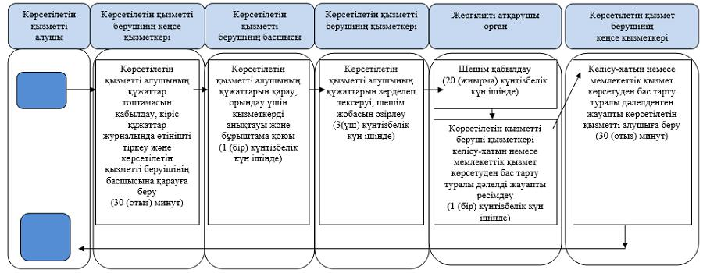

**Мемлекеттік корпорация арқылы**

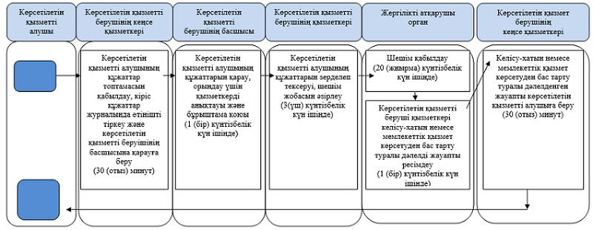

**Шартты белгілер:**

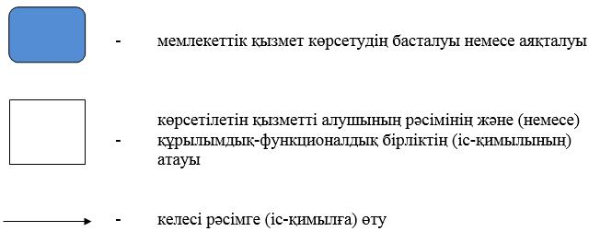

|  |  |
| --- | --- |
|  | Шығыс Қазақстан облысы  әкімдігінің 2017 жылғы "11" желтоқсан № 332 қаулысына  4 қосымшасы |
|  | Шығыс Қазақстан облысы әкімдігінің 2015 жылғы 4 тамыздағы № 195 қаулысымен бекітілген |

**"Ғибадат үйлерін (ғимараттарын) салу және олардың орналасатын жерін айқындау туралы шешім беру" мемлекеттік көрсетілетін қызмет регламенті**

**1. Жалпы ережелер**

      1. "Ғибадат үйлерін (ғимараттарын) салу және олардың орналасатын жерін айқындау туралы шешім беру" мемлекеттік көрсетілетін қызметінің (бұданәрі – мемлекеттік көрсетілетін қызмет) көрсетілетін қызмет берушісі облыстың жергiлiктi атқарушы органы (бұдан әрі – көрсетілетін қызметті беруші) болып табылады.

      Өтінішті қабылдау және мемлекеттік көрсетілетін қызмет нәтижесін беру:

      1) көрсетілетін қызметті берушінің кеңсесі;

      2) "Азаматтарға арналған үкімет" мемлекеттік корпорациясы" коммерциялық емес акционерлік қоғамы (бұдан әрі – Мемлекеттік корпорация) арқылы жүзеге асырылады.

      2. Мемлекеттік қызметті көрсету нысаны – қағаз түрінде.

      3. Мемлекеттiк көрсетiлетiн қызметтiң нәтижесi – ғибадат үйлерін (ғимараттарын) салу және олардың орналасатын жерін айқындау туралы шешім (бұдан әрі – шешім) немесе "Діни қызмет саласындағы мемлекеттік көрсетілетін қызметтер стандарттарын бекіту туралы" Қазақстан Республикасы Мәдениет және спорт министрінің 2015 жылғы 23 сәуірдегі № 147 бұйрығымен (Нормативтік құқықтық актілерді мемлекеттік тіркеу тізілімінде 11183 нөмірімен тіркелген) бекітілген "Ғибадат үйлерін (ғимараттарын) салу және олардың орналасатын жерін айқындау туралы шешім беру" мемлекеттік көрсетілетін қызмет стандартының (бұдан әрі – Стандарт) 10-тармағында көзделген жағдайда және негіздер бойынша мемлекеттік қызметті көрсетуден бас тарту туралы дәлелденген жауап.

      Мемлекеттік көрсетілетін қызметтің нәтижесін ұсыну нысаны – қағаз түрінде.

      2. Мемлекеттiк қызмет көрсету процесiнде көрсетiлетiн қызметтi берушiнiң құрылымдық бөлiмшелерiнiң (қызметкерлерiнiң) iс-қимыл тәртiбiн сипаттау

      4. Мемлекеттiк қызмет көрсету бойынша рәсiмдi (iс-қимылды) бастауға көрсетiлетiн қызметті алушының (не сенімхат бойынша оның өкілінің) Стандарттың 9-шы тармағына сәйкес өтініші және құжаттарының болуы негiздеме болып табылады.

      5. Мемлекеттiк қызмет көрсету процесiнiң құрамына кiретiн әрбір рәсiмнің (iс-қимылдың) мазмұны, оның орындалу ұзақтығы:

      1) көрсетілетін қызметті беруші кеңсесі қызметкерінің көрсетілетін қызметті алушының құжаттар топтамасын қабылдауы, көрсетілетін қызметті алушының өтінішін кіріс құжаттарының журналында тіркеуі және құжаттарды қабылдап алған тұлғаның тегі, аты, әкесінің аты (болған жағдайда), кіріс құжаттарының қабылданған күні, уақыты және нөмірі көрсетіліп, көрсетілетін қызметті берушінің мөртабаны қойылған өтініштің көшірмесін көрсетілетін қызметті алушыға беруі, көрсетілетін қызметті берушінің басшысына қарастыруға беруі. Орындалу ұзақтығы – 30 (отыз) минут;

      2) көрсетілетін қызметті алушының құжаттарын көрсетілетін қызметті берушінің басшысының қарауы, орындау үшін көрсетілетін қызметті берушінің қызметкерін анықтауы және бұрыштама қоюы. Орындалу ұзақтығы – 1 (бір) күнтізбелік күн ішінде;

      3) көрсетілетін қызметті беруші қызметкерінің көрсетілетін қызметті алушының құжаттарын зерделеп тексеруі, шешім жобасын немесе мемлекеттік қызметті көрсетуден бас тарту туралы дәлелденген жауапты дайындауы. Орындалу ұзақтығы – 7 (жеті) күнтізбелік күн ішінде;

      4) жергілікті атқарушы органның шешім қабылдауы. Орындалу ұзақтығы – 22 (жиырма екі) күнтізбелік күн ішінде;

      5) көрсетілетін қызметті беруші кеңсесі қызметкерінің көрсетілетін қызметті алушыға шешімді немесе мемлекеттік қызметті көрсетуден бас тарту туралы дәлелденген жауапты беруі. Орындалу ұзақтығы – 30 (отыз) минут.

      Мемлекеттік қызметті көрсету мерзімі құжаттар топтамасын көрсетілетін қызметті берушіге немесе Мемлекеттік корпорацияға тапсырған күннен бастап – 30 (отыз) күнтізбелік күн.

      Мемелекеттік корпорацияға құжаттар қабылдаған күн мемлекеттік қызмет көрсету мерзіміне кірмейді.

      6. Осы Регламенттің 5-тармағында көрсетілген 1-ші іс-қимыл бойынша мемлекеттiк қызмет көрсету рәсiмінің (iс-қимылының) нәтижесi көрсетілетін қызметті алушының тіркелген құжаттары болып табылады, ол 2-ші іс-қимылды орындауды бастау үшiн негiз болады. Осы Регламенттің 5-тармағында көрсетілген 2-ші іс-қимылдың нәтижесі көрсетілетін қызметті беруші басшысының бұрыштамасы болып табылады, ол 3-ші іс-қимылды орындауды бастау үшiн негiз болады. Осы Регламенттің 5-тармағында көрсетілген 3-ші іс-қимылдың нәтижесі шешім жобасы болып табылады, бұл 4-ші іс-қимылды орындауды бастау үшiн негiз болады. Осы Регламенттің 5-тармағында көрсетілген 4-ші іс-қимылдың нәтижесі шешім болып табылады, ол 5-ші іс-қимылды орындауды бастау үшiн негiз болады. Осы Регламенттің 5-тармағында көрсетілген 5-ші іс-қимылдың нәтижесі көрсетілетін қызметті беруші кеңсесі қызметкерінің көрсетілетін қызметті алушыға шешімді немесе мемлекеттік қызметті көрсетуден бас тарту туралы дәлелденген жауапты беруі болып табылады.

      3. Мемлекеттiк қызмет көрсету процесiнде көрсетiлетiн қызмет берушiнiң құрылымдық бөлiмшелерiнiң (қызметкерлерiнiң) өзара iс-қимыл тәртiбiн сипаттау

      7. Мемлекеттiк қызмет көрсету процесiне қатысатын құрылымдық бөлiмшелердiң (қызметкерлердiң) тiзбесi:

      1) көрсетілетін қызметті берушінің басшысы;

      2) көрсетілетін қызметті берушінің қызметкері;

      3) көрсетілетін қызметті беруші кеңсесінің қызметкері;

      4) жергілікті атқарушы орган.

      8. Мемлекеттiк қызмет көрсету үшiн қажеттi рәсiмдердiң (iс-қимылдардың) сипаттамасы:

      1) көрсетілетін қызметті беруші кеңсесі қызметкерінің көрсетілетін қызметті алушының құжаттар топтамасын қабылдауы, көрсетілетін қызметті алушының өтінішін кіріс құжаттарының журналында тіркеуі және құжаттарды қабылдап алған тұлғаның тегі, аты, әкесінің аты (болған жағдайда), кіріс құжаттарының қабылданған күні, уақыты және нөмірі көрсетіліп, көрсетілетін қызметті берушінің мөртабаны қойылған өтініштің көшірмесін көрсетілетін қызметті алушыға беруі, көрсетілетін қызметті берушінің басшысына қарастыруға беруі. Орындалу ұзақтығы – 30 (отыз) минут;

      2) көрсетілетін қызметті алушының құжаттарын көрсетілетін қызметті берушінің басшысының қарауы, орындау үшін көрсетілетін қызметті берушінің қызметкерін анықтауы және бұрыштама қоюы. Орындалу ұзақтығы – 1 (бір) күнтізбелік күн ішінде;

      3) көрсетілетін қызметті беруші қызметкерінің көрсетілетін қызметті алушының құжаттарын зерделеп тексеруі, шешім жобасын немесе мемлекеттік қызметті көрсетуден бас тарту туралы дәлелденген жауапты дайындауы. Орындалу ұзақтығы – 7 (жеті) күнтізбелік күн ішінде;

      4) жергілікті атқарушы органның шешім қабылдауы. Орындалу ұзақтығы – 22 (жиырма екі) күнтізбелік күн ішінде;

      5) көрсетілетін қызметті беруші кеңсесі қызметкерінің көрсетілетін қызметті алушыға шешімді немесе мемлекеттік қызметті көрсетуден бас тарту туралы дәлелденген жауапты беруі. Орындалу ұзақтығы – 30 (отыз) минут.

      4. Мемлекеттік корпорациямен және (немесе) басқа көрсетілетін қызметті берушілермен өзара iс-қимыл тәртiбiн, сондай-ақ электрондық мемлекеттік қызмет көрсету процесінде ақпараттық жүйені пайдалану тәртібін сипаттау

      9. Көрсетілетін қызметті алушылар мемлекеттік қызметті алу үшін Мемлекеттік корпорацияға жүгінеді және Стандарттың 9-тармағына сәйкес құжаттарды ұсынады.

      Көрсетілетін қызметті алушының сұратуын өңдеу ұзақтығы –15 (он бес) минут.

      Мемлекеттік корпорацияға жүгінген көрсетілетін қызметті алушы қағаз жеткізгіштегі өтініш бланкісін толтырады.

      Мемлекеттік корпорацияның қызметкері қағаз жеткізгіштегі өтінішті қабылдайды және қабылдаған өтінішті Мемлекеттік корпорацияның ықпалдастырылған ақпараттық жүйесінде (бұдан әрі – ЫАЖ) тіркейді және көрсетілетін қызметті алушыға тиісті құжаттардың қабылданғаны туралы, сондай-ақ дайын құжаттардың берілу күні көрсетілген қолхат береді.

      Көрсетілетін қызметті алушы Стандарттың 9-тармағында көзделген тізбеге сәйкес құжаттар топтамасын толық ұсынбаған жағдайда Мемлекеттік корпорацияның қызметкері Стандарттың 2-қосымшасына сәйкес нысан бойынша құжаттарды қабылдаудан бас тарту туралы қолхат береді.

      Жинақтау секторына келіп түскен өтініш (құжаттар топтамасымен бірге) қолхаттағы штрих-кодты сканерлеу жолымен Мемлекеттік корпорацияның ЫАЖ жүйесінде тіркеледі.

      Көрсетілетін қызметті берушіге берілетін құжаттар тізілімі Мемлекеттік корпорацияның ЫАЖ-да автоматты түрде тіркеледі. Қызметкер (маман) көрсетілетін қызметті берушіге берілетін құжаттардың басып шығарылған тізілімін екі данада беруді жүзеге асырады.

      Тізілімнің екі данасымен бірге қалыптастырылған өтініштер (құжаттар топтамасымен бірге) арнайы жәшіктерге салынып, қапталады, мөр басылады және Мемлекеттік корпорацияның басшысы бекіткен кестеде белгіленген уақытта курьерлік немесе осыған уәкілеттік берілген өзге де байланыс арқылы көрсетілетін қызметті берушіге жолданады. Тізілімнің екінші данасы көрсетілетін қызметті берушінің алғандығы туралы белгімен Мемлекеттік корпорацияға қайтарылады.

      Беруге дайын құжаттар тізілімінің екі данасымен бірге көрсетілетін қызметті берушіден Мемлекеттік корпорацияның басшысы бекіткен кестеде белгіленген уақытта курьерлік немесе осыған уәкілеттік берілген өзге де байланыс арқылы жеткізіледі.

      Дайын (ресімделген) және бас тартылған құжаттарды қабылдау кезінде жинақтау секторының қызметкері (маманы) көрсетілетін қызметті беруші ұсынған құжаттардың сәйкестігін тексереді. Тізілімнің екінші данасы, тізілімде көрсетілген барлық құжаттар болған жағдайда ғана алғандығы туралы белгімен көрсетілетін қызметті берушіге қайтарылады. Басқа жағдайда бас тарту себебі көрсетіле отырып, құжаттарды қабылдаудан бас тартылады.

      10. Мемлекеттік корпорация арқылы сұрату нәтижесін алу процесі:

      көрсетілетін қызметті алушы мемлекеттік көрсетілетін қызмет нәтижесін алуға мемлекеттік қызмет көрсету мерзімі өткеннен кейін жүгінеді. Мемлекеттік қызмет көрсету мерзімі – 30 (отыз) күнтiзбелiк күн. Қабылдау күні мемлекеттік қызмет көрсету мерзіміне кірмейді.

      Мемлекеттік корпорацияда көрсетілетін қызметті алушыға мемлекеттік көрсетілетін қызметтің дайын нәтижесін беру жеке басты куәландыратын құжатты (не оның сенімхат бойынша өкілінің) көрсеткен жағдайда тиісті құжаттарды қабылдау туралы қолхат негізінде жүзеге асырады.

      Рәсiмдердiң (iс-қимылдардың) реттiлiгiн, мемлекеттік қызмет көрсету барысында көрсетілетін қызмет берушінің құрылымдық бөлімшелерінің (қызметкерлерінің) өзара іс-қимылын сипаттау, сондай-ақ өзге де көрсетілетін қызмет берушілермен өзара іс-қимыл тәртібі осы Регламентке қосымшаға сәйкес мемлекеттік қызмет көрсетудің бизнес-процесстер анықтамалығында көрсетіледі. Мемлекеттік қызмет көрсетудің бизнес-процесстер анықтамалығы "электрондық үкіметтің" веб-порталында, көрсетілетін қызмет берушінің интернет-ресурсында орналастырылады.

|  |  |
| --- | --- |
|  | "Ғибадат үйлерін (ғимараттарын) салу және олардың орналасатын жерін айқындау туралы шешім беру" мемлекеттік көрсетілетін қызмет регламентіне қосымша |

**Көрсетілетін қызметті беруші арқылы "Ғибадат үйлерін (ғимараттарын) салу және олардың орналасатын жерін айқындау туралы шешім беру" мемлекеттік қызмет көрсетудің бизнес-процестерінің анықтамалығы**

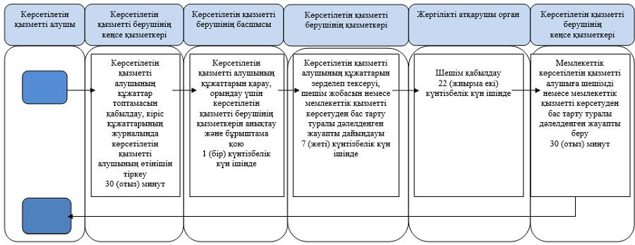

**Мемлекеттік корпорация арқылы**

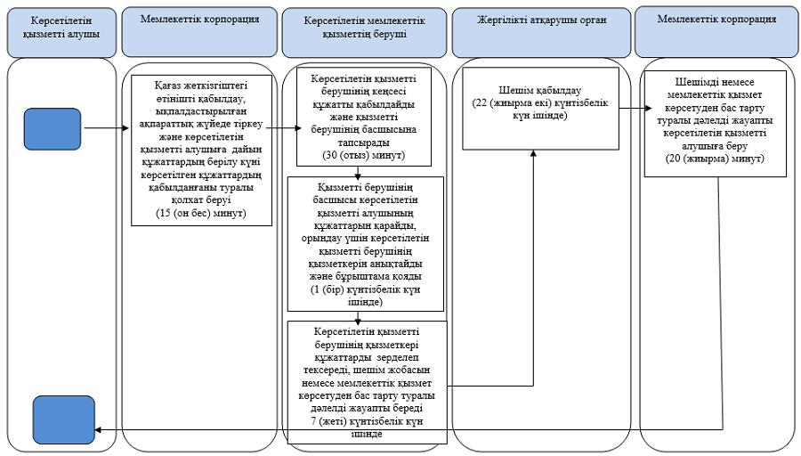

**Шартты белгілер:**

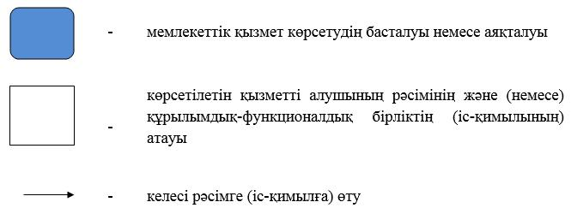

|  |  |
| --- | --- |
|  | Шығыс Қазақстан облысы  әкімдігінің 2017 жылғы "11" желтоқсан № 332 қаулысына  5 қосымшасы |
|  | Шығыс Қазақстан облысы әкімдігінің 2015 жылғы 4 тамыздағы № 195 қаулысымен бекітілген |

**"Үйлерді (ғимараттарды) ғибадат үйлері (ғимараттары) етіп қайта бейіндеу (функционалдық мақсатын өзгерту) туралы шешім беру" мемлекеттік көрсетілетін қызмет регламенті**

**1. Жалпы ережелер**

      1. "Үйлерді (ғимараттарды) ғибадат үйлері (ғимараттары) етіп қайта бейіндеу (функционалдық мақсатын өзгерту) туралы шешім беру" мемлекеттік көрсетілетін қызметінің (бұдан әрі – мемлекеттік көрсетілетін қызмет) көрсетілетін қызмет берушісі облыстың жергiлiктi атқарушы органы (бұдан әрі – көрсетілетін қызметті беруші) болып табылады.

      Өтінішті қабылдау және мемлекеттік көрсетілетін қызмет нәтижесін беру:

      1) көрсетілетін қызметті берушінің кеңсесі;

      2) "Азаматтарға арналған үкімет" мемлекеттік корпорациясы" коммерциялық емес акционерлік қоғамы (бұдан әрі – Мемлекеттік корпорация) арқылы жүзеге асырылады.

      2. Мемлекеттік қызметті көрсету нысаны – қағаз түрінде.

      3. Мемлекеттiк көрсетiлетiн қызметтiң нәтижесi – үйлерді (ғимараттарды) ғибадат үйлері (ғимараттары) етіп қайта бейіндеу (функционалдық мақсатын өзгерту) туралы шешім (бұдан әрі – шешім) немесе Қазақстан Республикасы Мәдениет және спорт министрінің 2015 жылғы 23 сәуірдегі № 147 бұйрығымен (Нормативтік құқықтық актілерді мемлекеттік тіркеу тізілімінде 11183 нөмірімен тіркелген) бекітілген "Үйлерді (ғимараттарды) ғибадат үйлері (ғимараттары) етіп қайта бейіндеу (функционалдық мақсатын өзгерту) туралы шешім беру" мемлекеттік көрсетілетін қызмет стандартының (бұдан әрі – Стандарт) 10-тармағында көзделген жағдайда және негіздер бойынша мемлекеттік қызметті көрсетуден бас тарту туралы дәлелденген жауап.

      Мемлекеттік көрсетілетін қызметтің нәтижесін ұсыну нысаны – қағаз түрінде.

      2. Мемлекеттiк қызмет көрсету процесiнде көрсетiлетiн қызметтi берушiнiң құрылымдық бөлiмшелерiнiң (қызметкерлерiнiң) iс-қимыл тәртiбiн сипаттау

      4. Мемлекеттiк қызмет көрсету бойынша рәсiмдi (iс-қимылды) бастауға көрсетiлетiн қызметті алушының (не сенімхат бойынша оның өкілінің) Стандарттың 9-тармағына сәйкес өтініші және құжаттарының болуы негiздеме болып табылады.

      5. Мемлекеттiк қызмет көрсету процесiнiң құрамына кiретiн әрбір рәсiмнің (iс-қимылдың) мазмұны, оның орындалу ұзақтығы:

      1) көрсетілетін қызметті беруші кеңсесі қызметкерінің көрсетілетін қызметті алушының құжаттар топтамасын қабылдауы, көрсетілетін қызметті алушының өтінішін кіріс құжаттарының журналында тіркеуі және құжаттарды қабылдап алған тұлғаның тегі, аты, әкесінің аты (болған жағдайда), кіріс құжаттарының қабылданған күні, уақыты және нөмірі көрсетіліп, көрсетілетін қызметті берушінің мөртабаны қойылған өтініштің көшірмесін көрсетілетін қызметті алушыға беруі, көрсетілетін қызметті берушінің басшысына қарастыруға беруі. Орындалу ұзақтығы – 30 (отыз) минут;

      2) көрсетілетін қызметті алушының құжаттарын көрсетілетін қызметті берушінің басшысының қарауы, орындау үшін көрсетілетін қызметті берушінің қызметкерін анықтауы және бұрыштама қоюы. Орындалу ұзақтығы – 1 (бір) күнтізбелік күн ішінде;

      3) көрсетілетін қызметті беруші қызметкерінің көрсетілетін қызметті алушының құжаттарын зерделеп тексеруі, шешім жобасын немесе мемлекеттік қызметті көрсетуден бас тарту туралы дәлелденген жауапты дайындауы. Орындалу ұзақтығы – 7 (жеті) күнтізбелік күн ішінде;

      4) жергілікті атқарушы органның шешім қабылдауы. Орындалу ұзақтығы – 22 (жиырма екі) күнтізбелік күн ішінде;

      5) көрсетілетін қызметті беруші кеңсесі қызметкерінің көрсетілетін қызметті алушыға шешімді немесе мемлекеттік қызметті көрсетуден бас тарту туралы дәлелденген жауапты беруі. Орындалу ұзақтығы – 30 (отыз) минут.

      Мемлекеттік қызметті көрсету мерзімі құжаттар топтамасын көрсетілетін қызмет берушіге немесе Мемлекеттік корпорацияға тапсырған күннен бастап – 30 (отыз) күнтізбелік күн.

      Мемлекеттік корпорацияға құжаттар қабылдаған күн мемлекеттік қызмет көрсету мерзіміне кірмейді.

      6. Осы Регламенттің 5-тармағында көрсетілген 1-ші іс-қимыл бойынша мемлекеттiк қызмет көрсету рәсiмінің (iс-қимылының) нәтижесi көрсетілетін қызметті алушының тіркелген құжаттары болып табылады, ол 2-ші іс-қимылды орындауды бастау үшiн негiз болады. Осы Регламенттің 5-тармағында көрсетілген 2-ші іс-қимылдың нәтижесі көрсетілетін қызметті беруші басшысының бұрыштамасы болып табылады, ол 3-ші іс-қимылды орындауды бастау үшiн негiз болады. Осы Регламенттің 5-тармағында көрсетілген 3-ші іс-қимылдың нәтижесі шешім жобасы болып табылады, ол 4-ші іс-қимылды орындауды бастау үшiн негiз болады. Осы Регламенттің 5-тармағында көрсетілген 4-ші іс-қимылдың нәтижесі шешім болып табылады, бұл 5-ші іс-қимылды орындауды бастау үшiн негiз болады. Осы Регламенттің 5-тармағында көрсетілген 5-ші іс-қимылдың нәтижесі көрсетілетін қызметті беруші кеңсесі қызметкерінің көрсетілетін қызметті алушыға шешімді немесе мемлекеттік қызметті көрсетуден бас тарту туралы дәлелденген жауапты беруі болып табылады.

      3. Мемлекеттiк қызмет көрсету процесiнде көрсетiлетiн қызмет берушiнiң құрылымдық бөлiмшелерiнiң (қызметкерлерiнiң) өзара iс-қимыл тәртiбiн сипаттау

      7. Мемлекеттiк қызмет көрсету процесiне қатысатын құрылымдық бөлiмшелердiң (қызметкерлердiң) тiзбесi:

      1) көрсетілетін қызметті берушінің басшысы;

      2) көрсетілетін қызметті берушінің қызметкері;

      3) көрсетілетін қызметті беруші кеңсесінің қызметкері;

      4) жергілікті атқарушы орган.

      8. Мемлекеттiк қызмет көрсету үшiн қажеттi рәсiмдердiң (iс-қимылдардың) сипаттамасы:

      1) көрсетілетін қызметті беруші кеңсесі қызметкерінің көрсетілетін қызметті алушының құжаттар топтамасын қабылдауы, көрсетілетін қызметті алушының өтінішін кіріс құжаттарының журналында тіркеуі және құжаттарды қабылдап алған тұлғаның тегі, аты, әкесінің аты (болған жағдайда), кіріс құжаттарының қабылданған күні, уақыты және нөмірі көрсетіліп, көрсетілетін қызметті берушінің мөртабаны қойылған өтініштің көшірмесін көрсетілетін қызметті алушыға беруі, көрсетілетін қызметті берушінің басшысына қарастыруға беруі. Орындалу ұзақтығы – 30 (отыз) минут;

      2) көрсетілетін қызметті алушының құжаттарын көрсетілетін қызметті берушінің басшысының қарауы, орындау үшін көрсетілетін қызметті берушінің қызметкерін анықтауы және бұрыштама қоюы. Орындалу ұзақтығы – 1 (бір) күнтізбелік күн ішінде;

      3) көрсетілетін қызметті беруші қызметкерінің көрсетілетін қызметті алушының құжаттарын зерделеп тексеруі, шешім жобасын немесе мемлекеттік қызметті көрсетуден бас тарту туралы дәлелденген жауапты дайындауы. Орындалу ұзақтығы – 7 (жеті) күнтізбелік күн ішінде;

      4) жергілікті атқарушы органның шешім қабылдауы. Орындалу ұзақтығы – 22 (жиырма екі) күнтізбелік күн ішінде;

      5) көрсетілетін қызметті беруші кеңсесі қызметкерінің көрсетілетін қызметті алушыға шешімді немесе мемлекеттік қызметті көрсетуден бас тарту туралы дәлелденген жауапты беруі. Орындалу ұзақтығы – 30 (отыз) минут.

      4. Мемлекеттік корпорациямен және (немесе) басқа көрсетілетін қызметті берушілермен өзара iс-қимыл тәртiбiн, сондай-ақ электрондық мемлекеттік қызмет көрсету процесінде ақпараттық жүйені пайдалану тәртібін сипаттау

      9. Көрсетілетін қызметті алушылар мемлекеттік қызметті алу үшін Мемлекеттік корпорацияға жүгінеді және Стандарттың 9-тармағына сәйкес құжаттарды ұсынады.

      Көрсетілетін қызметті алушының сұратуын өңдеу ұзақтығы – 15 (он бес) минут.

      Мемлекеттік корпорацияға жүгінген көрсетілетін қызметті алушы қағаз жеткізгіштегі өтініш бланкісін толтырады.

      Мемлекеттік корпорацияның қызметкері қағаз жеткізгіштегі өтінішті қабылдайды және қабылдаған өтінішті Мемлекеттік корпорацияның ықпалдастырылған ақпараттық жүйесінде (бұдан әрі – ЫАЖ) тіркейді және көрсетілетін қызметті алушыға тиісті құжаттардың қабылданғаны туралы, сондай-ақ дайын құжаттардың берілу күні көрсетілген қолхат береді.

      Көрсетілетін қызметті алушы Стандарттың 9-тармағында көзделген тізбеге сәйкес құжаттар топтамасын толық ұсынбаған жағдайда Мемлекеттік корпорацияның қызметкері (маман) Стандарттың 2-қосымшасына сәйкес нысан бойынша құжаттарды қабылдаудан бас тарту туралы қолхат береді.

      Жинақтау секторына келіп түскен өтініш (құжаттар топтамасымен бірге) қолхаттағы штрих-кодты сканерлеу жолымен Мемлекеттік корпорацияның ЫАЖ жүйесінде тіркеледі.

      Көрсетілетін қызметті берушіге берілетін құжаттар тізілімі Мемлекеттік корпорацияның ЫАЖ-да автоматты түрде тіркеледі. Қызметкер (маман) көрсетілетін қызметті берушіге берілетін құжаттардың басып шығарылған тізілімін екі данада беруді жүзеге асырады.

      Тізілімнің екі данасымен бірге қалыптастырылған өтініштер (құжаттар топтамасымен бірге) арнайы жәшіктерге салынып, қапталады, мөр басылады және Мемлекеттік корпорацияның басшысы бекіткен кестеде белгіленген уақытта курьерлік немесе осыған уәкілеттік берілген өзге де байланыс арқылы көрсетілетін қызметті берушіге жолданады. Тізілімнің екінші данасы көрсетілетін қызметті берушінің алғандығы туралы белгімен Мемлекеттік корпорацияға қайтарылады.

      Беруге дайын құжаттар тізілімінің екі данасымен бірге көрсетілетін қызметті берушіден Мемлекеттік корпорацияның басшысы бекіткен кестеде белгіленген уақытта курьерлік немесе осыған уәкілеттік берілген өзге де байланыс арқылы жеткізіледі.

      Дайын (ресімделген) және бас тартылған құжаттарды қабылдау кезінде жинақтау секторының қызметкері (маманы) көрсетілетін қызметті беруші ұсынған құжаттардың сәйкестігін тексереді. Тізілімнің екінші данасы, тізілімде көрсетілген барлық құжаттар болған жағдайда ғана алғандығы туралы белгімен көрсетілетін қызметті берушіге қайтарылады. Басқа жағдайда бас тарту себебі көрсетіле отырып, құжаттарды қабылдаудан бас тартылады.

      10. Мемлекеттік корпорация арқылы сұрату нәтижесін алу процесі:

      көрсетілетін қызметті алушы мемлекеттік көрсетілетін қызмет нәтижесін алуға мемлекеттік қызмет көрсету мерзімі өткеннен кейін жүгінеді. Мемлекеттік қызмет көрсету мерзімі – 30 (отыз) күнтiзбелiк күні. Қабылдау күні мемлекеттік қызмет көрсету мерзіміне кірмейді.

      Мемлекеттік корпорацияда көрсетілетін қызметті алушыға мемлекеттік көрсетілетін қызметтің дайын нәтижесін беру жеке басты куәландыратын құжатты (не оның сенімхат бойынша өкілінің) көрсеткен жағдайда тиісті құжаттарды қабылдау туралы қолхат негізінде жүзеге асырады.

      Рәсiмдердiң (iс-қимылдардың) реттiлiгiн, мемлекеттік қызмет көрсету барысында көрсетілетін қызмет берушінің құрылымдық бөлімшелерінің (қызметкерлерінің) өзара іс-қимылын сипаттау, сондай-ақ өзге де көрсетілетін қызмет берушілермен өзара іс-қимыл тәртібі осы Регламентке қосымшаға сәйкес мемлекеттік қызмет көрсетудің бизнес-процесстер анықтамалығында көрсетіледі. Мемлекеттік қызмет көрсетудің бизнес-процесстер анықтамалығы "электрондық үкіметтің" веб-порталында, көрсетілетін қызмет берушінің интернет-ресурсында орналастырылады.

|  |  |
| --- | --- |
|  | "Үйлерді (ғимараттарды) ғибадат үйлері (ғимараттары) етіп қайта бейіндеу (функционалдық мақсатын өзгерту) туралы шешім беру" мемлекеттік көрсетілетін қызмет регламентіне қосымша |

**Көрсетілетін қызметті беруші арқылы "Үйлерді (ғимараттарды) ғибадат үйлері (ғимараттары) етіп қайта бейіндеу (функционалдық мақсатын өзгерту) туралы шешім беру" мемлекеттік қызмет көрсетудің бизнес-процестерінің анықтамалығы**

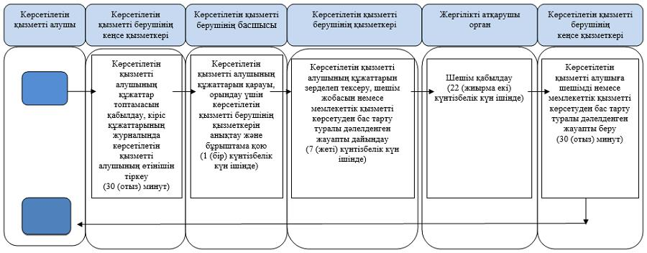

**Мемлекеттік корпорация арқылы**

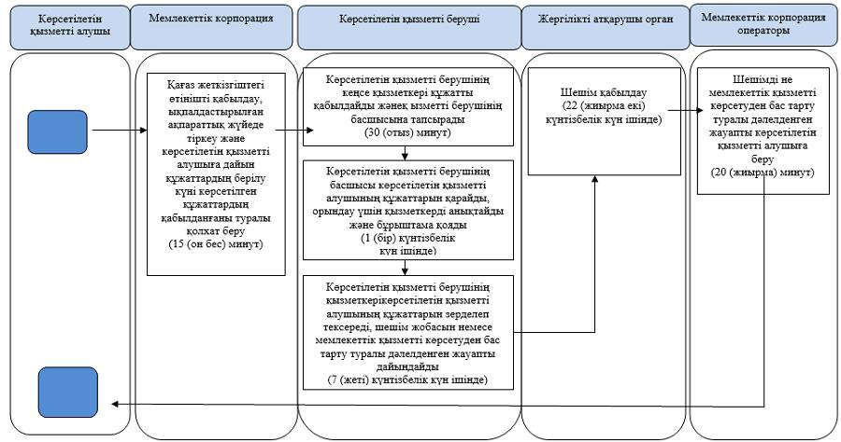

**Шартты белгілер:**

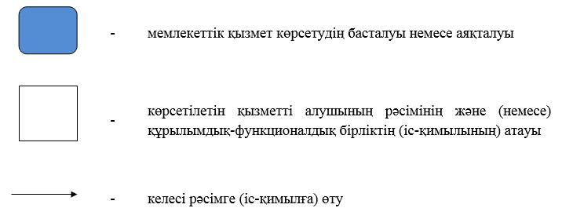

© 2012. Қазақстан Республикасы Әділет министрлігінің «Қазақстан Республикасының Заңнама және құқықтық ақпарат институты» ШЖҚ РМК